上海发瑞仪器科技有限公司
拉伸性能试验报告
客户名称 |  | 测试人员 |  | 试验日期 | 2019/12/9 12:32:09
材料名称 | 橡胶D2H11253B | 试验标准 |  | 测试规格 | 6*2
试验速度 | 500.000mm/min | 标 距 | 20.00mm | 宽 度 | 6.00mm
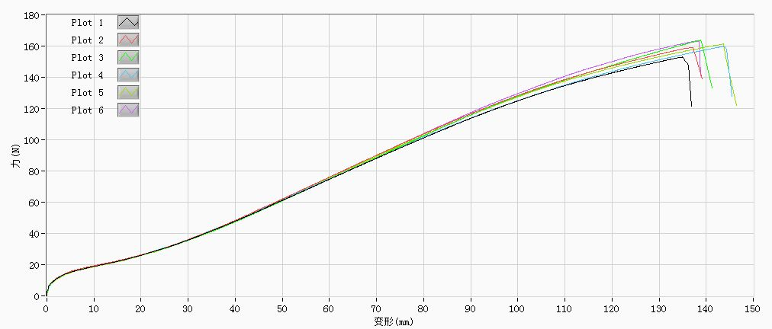
No. | 材料名称 | 厚度  (mm) | 最大力  (N) | 拉伸强度  (MPa) | 最大力伸长率  (%) | 变形  (mm) | M100  (MPa) | M300  (MPa) | 测试结束日期时间
1 | D2H11252B | 2.03 | 152.94 | 12.56 | 674.94 | 134.99 | 2.13 | 6.13 | 2019/12/9 11:38:59
2 | D2H11252B | 2.09 | 159.21 | 12.70 | 685.84 | 137.17 | 2.10 | 6.07 | 2019/12/9 12:06:40
3 | D2H11252B | 2.08 | 163.67 | 13.11 | 693.97 | 138.79 | 2.08 | 5.99 | 2019/12/9 12:29:41
4 | D2H11253B | 2.02 | 159.64 | 13.17 | 717.28 | 143.46 | 2.16 | 6.20 | 2019/12/9 11:41:43
5 | D2H11253B | 2.07 | 161.37 | 12.99 | 718.62 | 143.72 | 2.08 | 6.08 | 2019/12/9 12:09:44
6 | D2H11253B | 2.08 | 163.26 | 13.08 | 689.32 | 137.86 | 2.09 | 6.08 | 2019/12/9 12:32:09
最小值 | 0.00 | 2.02 | 152.94 | 12.56 | 674.94 | 134.99 | 2.08 | 5.99 | 2019.00
平均值 | 0.00 | 2.06 | 160.01 | 12.94 | 696.66 | 139.33 | 2.11 | 6.09 | 2019.00

